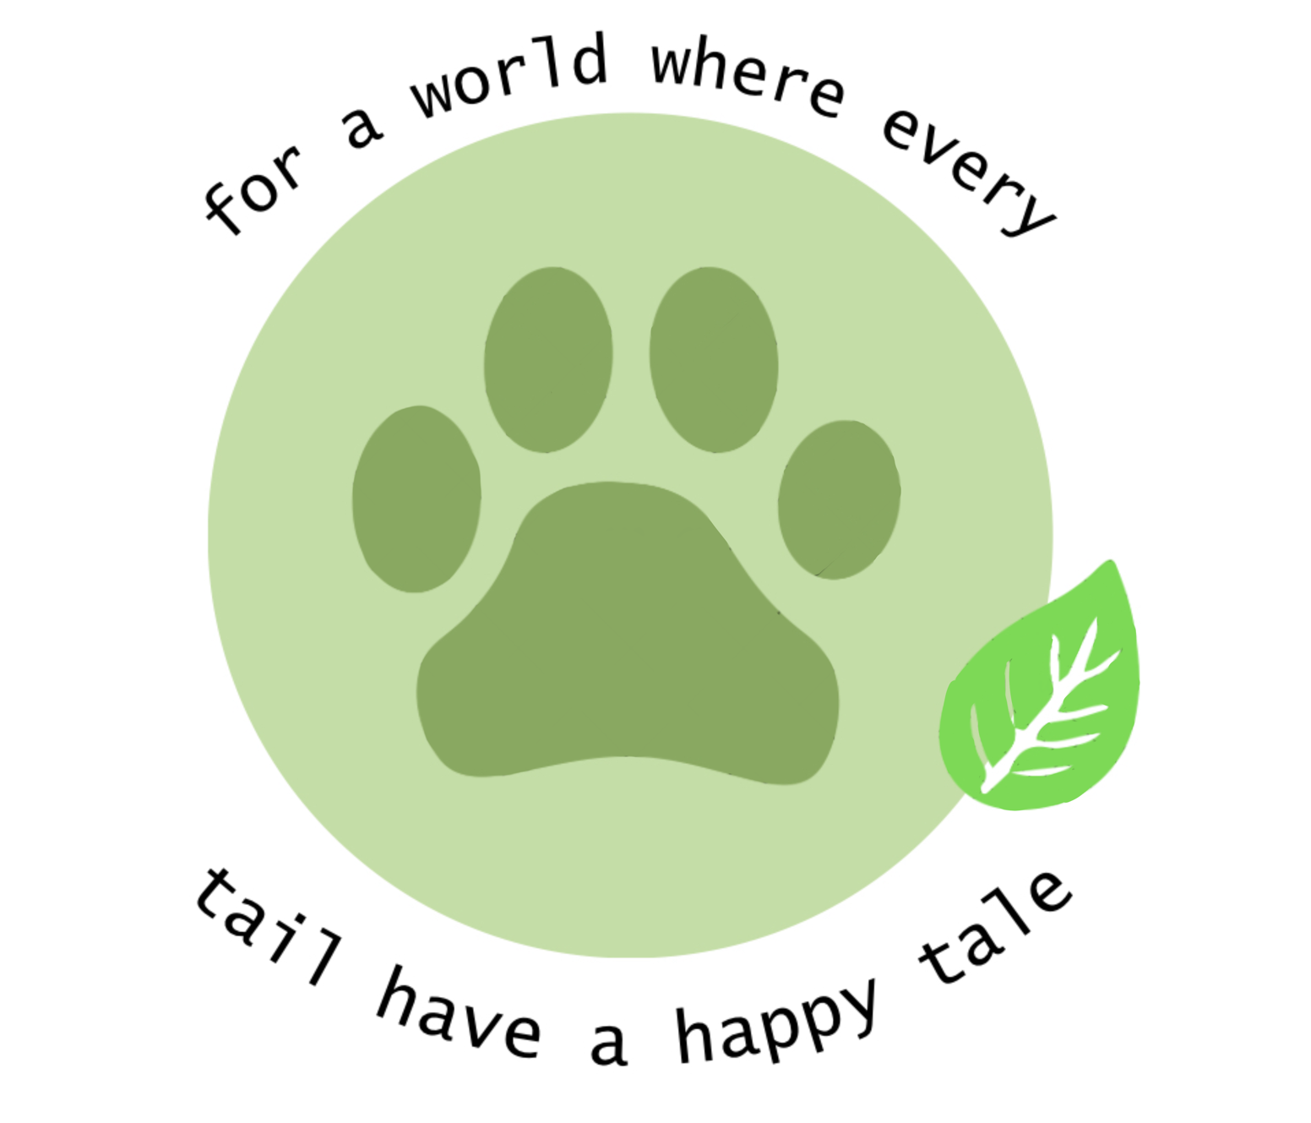
MIAUGIC

PALABRAS CLAVES
Galletas: pasta compuesta de harina,azúcar y a veces huevo,manteca o confituras diversa,que se cuece al horno

Mascotas: animal que es de compañía para el ser humano y sirve de talismán para la buena suerte

Frutas: producto alimenticio comestible que se obtiene de plantas o árboles

Aceite de oliva: aceite vegetal de uso principalmente culinario que se obtiene de el fruto del Olivo

Saludable: que sirve para conservar o restablecer la salud
ANTECEDENTES
COMERCIALIZADORA DE COMIDA PARA MASCOTAS

Este proyecto consiste en ofrecer una solución a todas aquellas personas que tienen una mascota, afreciendole una solución a los problemas que presente on el cuidado, de sus mascotas, siendo al punto mas impatarte
la alimentacion balanceada
saludable.
Este producto esta laborado a base de productos naturales , no contiene preservantes y es altamento nutritiva, uno de sus beneficios es que ayuda a prevenir enformedados. Se presentro 2 sabores, camote con linaza y avena con salada de trigo, y tendra un empaque de 300 gramacar
Tang Chams, J. Y. N, soto Grandia, Ca. M. Zapatu Puras
UN., 8- Arera Vasquer, E. J. proyecto La galletas premio para canes

Crudog
Este proyecto busca proponer como solución, convertir los desperdicios tales como verduras y menudencias de animales en un producto final para la alimentación de perros, que llevará por nombre “Crudog”. Para realizar este proyecto, se ah utilizado la método Design Thinking y los elementos colaborativos de la investigación científica, que permitieron crear el modelo de negocio actual, mediante la interacción de prototipos hasta llegar al alimento balanceado para perros deseado por los clientes.
Referencia: Arrascue reyes, W.A.,Centero Velázquez, E.R., Effio Raíz, A.A., & Laguo Medina, S.P. Modelo prolab: Crudog,una propuesta para el desarrollo de alimento para perros mediante una economía a partir del uso de subproductos en mercados.

BARF
Se basa en alimentar a los animales domésticos con alimentos crudos aportando una serie de beneficio para su salud, longevidad y capacidad reproductiva.El presente estudio se centró en la alimentación de perros basada en la dieta BARF para poder responder a la problemática que se vive en él Perú, donde la mascota más común es el perro, existe un mercado variado de comida para perros, pero la mayor parte está compuesta por ingredientes dañinas para su salud, y los dueños no están concientizados sobre sus prejuicios a largo plazo. Se evaluó entonces la factibilidad de mercado, tecnología,economía y social de la instalación de una planta de producción de hamburguesas para perros en base a la dieta BARF.
Referencia: Barreno Mora, D.A. (2018). Digestibilidad aparente del alimento balanceado premium en comparación a la digestibilidad del alimento BARF para caninos (Bachelor’s Thesis, Quito: universidad de las americas,8018)
PLANTEAMIENTO DEL PROBLEMA
Actualmente existen muchos animales en situación de calle los cuales
sufre de hambre a diario pero esto tambien sufren algunos animales con
hogar que no son alimentados correctamente por sos dueños ya que se les da alimento o snack que aparentan o se hacen pasar por buenos y saludables
la mayoria incluso deterioran el estado de el animal , son dañinas. y no tienen ningun aporte.

Por lo tanto este profecto tione como objetivo realizar un alimento para animales el cual sea bueno, saludaba y accesible para todos esos dueños que no pueden comprar alimento de buena calidad y sea nutritivo.

¿Será posible realizar una galleta para animales que sea nutritiva, aporte y sea accesible para todos?

JUSTIFICACIÓN
Actualmente existen muchos animales en situación de calle y otros que aún que con hogar su alimentación no es buena e incluso algunos llegan a morir por desnutrición a causa de premios que se hacen pasar por buenos y resulta siendo tóxicos para estos ,con químicos o con alimentos poco recomendables en animales o simplemente no son suficiente.Este proyecto está hecho con el fin de ser un buen premio para sus mascotas y saludable para ellos

Este problema aumenta cada vez más y la preocupación hacia el aún más por l que existen muchos investigaciónes científicas y proyectos parecidos que funcionarán como base para la creación de este proyecto.

OBJETIVOS
General: El objetivo general de este proyecto es crear una gallera para animales que sea saludable,con productos que ellos puedan consumir y que a demás tenga funciones como ayudar a prevenir o combatir enfermedades o infecciones y les ayude a tener un mejor pelaje. Para que todos los animales puedan disfrutar de un snack saludable que les gusten y puedan consumir

Específicos :
1-Buscar información verifica con fuentes confiables
2-Seleccionar ingredientes
3- Desarrollar el prototipo y comprobar su función

